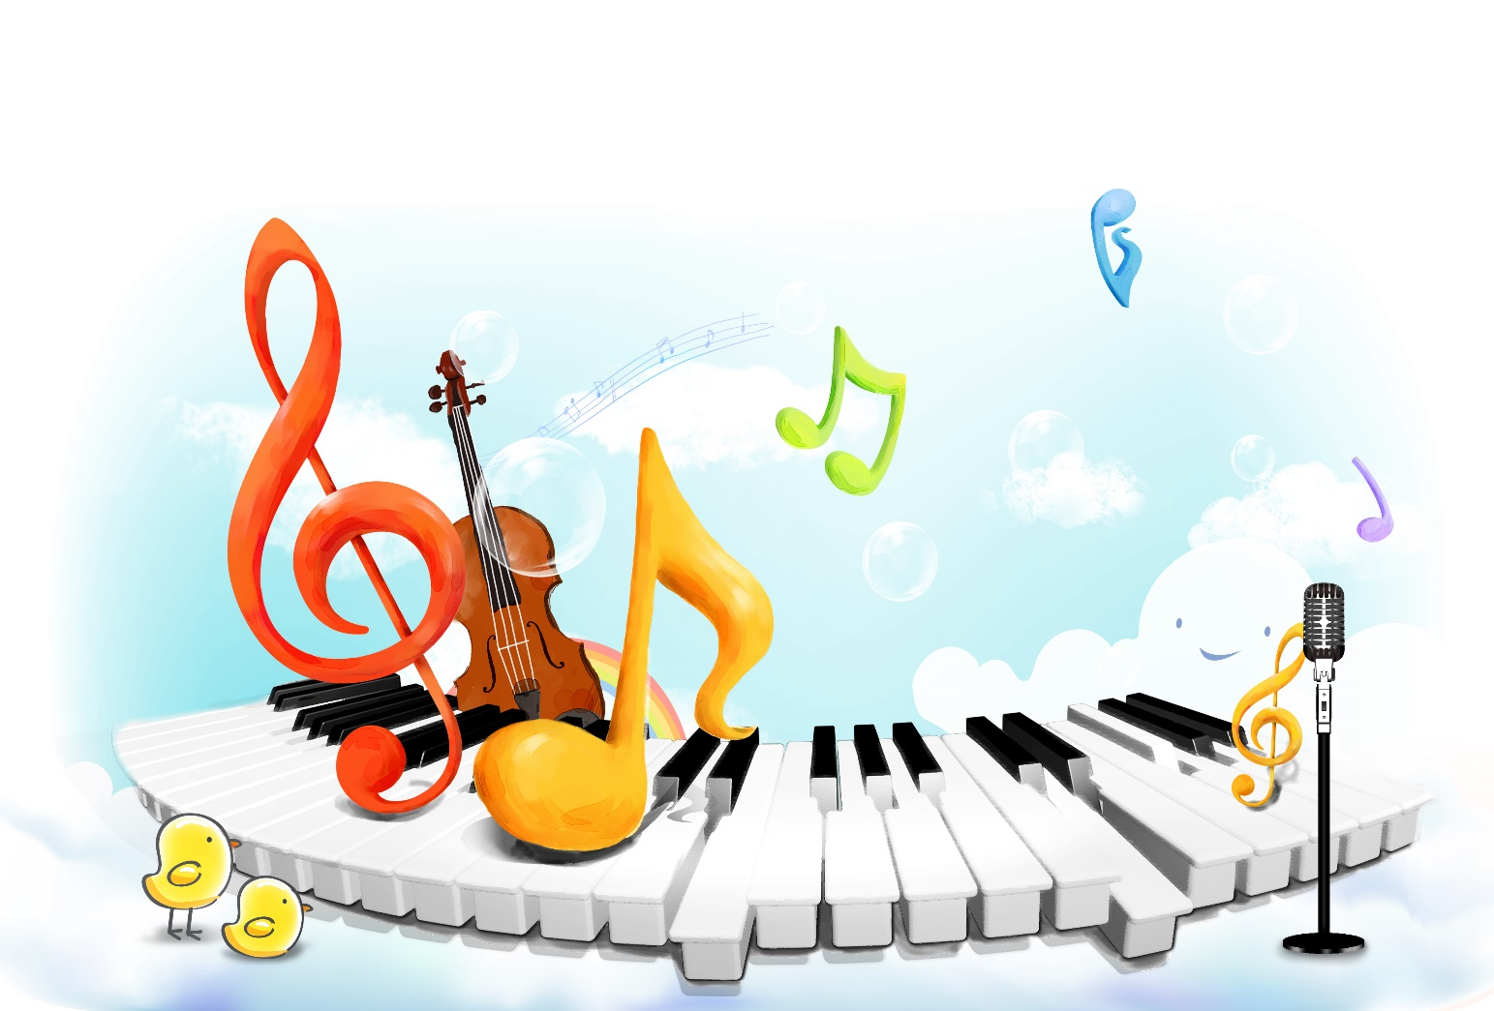
Перспективный план
работы с воспитателями

Формы взаимодействия с воспитателями
в 2023-2024 учебном году

1.  2.  3.  4.  5.  6.  7.  8.  9.  10.  11.  12.  13.  14. | Дооборудование музыкально-образовательных зон и зон театрализации на каждой возрастной группе в соответствии  с требованиями ФОП.  Проведение консультации «Проект как средство активизации познавательной активности дошкольников».  Проведение мониторинга активности детей в самостоятельной музыкальной деятельности.  (проводится со II младшей группы).  Проведение занятий-практикумов по разучиванию и закреплению детского репертуара в различных видах музыкальной деятельности.  (Каждый 2-ой вторник месяца с 13.00 до 15.00).  Организация проектной деятельности «Окно в будущее» (дети старшего дошкольного возраста).  Демонстрация педагогического опыта «Активизация музыкально-творческого потенциала детей старшего дошкольного возраста средствами музыкально-ритмических движений».  Обсуждение сценариев праздников и вечеров досуга; изготовление атрибутов, элементов костюмов.  Работа с артистической группой (игровые персонажи в праздниках, вечерах досуга, драматизациях).  Тематические консультации по вопросам музыкального воспитания и образования детей  Индивидуальные консультации по вопросам музыкального воспитания и образования детей.  Оформление музыкального зала к праздникам (выставка детских работ, декорации и др.).  Регулярная подготовка текстов песен и аудиозаписей музыкального репертуара, изучаемого на музыкальных занятиях.  Оказание помощи в подборе музыкального материала для НОД  в различных образовательных областях, режимных моментов и др.  Регулярное обновление материалов файловой папки воспитателя в каждой возрастной группе. | IX  IX  Ежемесячно  Ежемесячно  X - I  IV  Постоянно  Постоянно  1 раз в квартал  По мере необходимости  X, XII, II, III, V  Постоянно  По мере необходимости  Постоянно

